绥财购〔2020〕2号

关于加快政府采购电子卖场推广
实施的通知

各相关主管部门、各预算单位、各乡镇：
为深化预算支出管理，探索破解小额支出管理难题，有效提升政府采购效能，按照中央全面深化改革委员会第五次会议审议通过的《深化政府采购制度改革方案》、国务院《关于积极推进“互联网+”行动的指导意见》(国发〔2015〕40号)、《关于加快推进“互联网+政务服务”工作的指导意见》(国发〔2016〕55号)、财政部《“互联网+政府采购”行动方案》、省财政厅《湖南省政府采购电子卖场管理办法》(湘财购[2019]27号)、《关于加快政府采购电子卖场推广实施的通知》（湘财购函[2020]5号）等文件精神，经县人民政府同意，加快我县政府采购电子卖场推广实施，现将有关事项通知如下：
一、工作目标
按照“以县主导、先易后难、分步实施”的原则，在县人民政府的统一领导下，统筹部署，由县财政局牵头，县发改局、县商务局、县农水局、县工业园管委会等部门配合，通过政府购买服务方式直接使用湖南省政府采购电子卖场建设和运营服务商政采云公司提供的平台，组织协调各类供应商、采购人入驻平台，完善制度，在7月底前完成电子卖场建设工作和货物类政府采购事务交易，以后按上级要求逐步完成服务和工程采购的互联网交易，建设完成我县公开、公平、透明、高效的政府采购电子卖场体系。
二、工作步骤
1.第一阶段：筹备阶段（6月1日-6月30日）。
（1）制定工作方案。向有关领导汇报。制定我县政府采购电子卖场建设工作方案。召开专题会议，统一组织全县（包含乡镇）相关工作的部署，统一组织全县（包含乡镇）采购专管人员学习《湖南省政府采购电子卖场管理办法》以及实施部署等相关文件和精神，做好实施的相关准备。
（2）平台协商。县财政局与政采云公司谈判，签订电子卖场服务合同。
（3）宣传发动。由县财政局、县发改局、县商务局、县农水局、县工业园管委会等主管部门负责，做好宣传发动工作，参与编制《鼓励采购本地区工业优秀产品推荐目录》，动员本地供应商积极加入、注册政府采购电子卖场。引导协助本地优质产品进入两型产品（资源型，环保型）并进入电子卖场推广本地优质产品。
（4）采购人数据采集。由县财政局组织，各预算单位落实，搜集采购单位名称、统一社会信用代码、预算代码、账号等信息，完成采购人机构信息开通并生成相应账号，做好进入政府采购电子卖场的前期工作。
2.第二阶段：上线准备阶段（7月1日-7月30日）。
（1）区划数据上线。由县财政局统筹，政采云公司配合，做好上线的各项基础工作，包括区划配置初始化、排定培训计划和后续服务保障。各预算单位、各乡镇根据要求，完善采购人基础信息。
（2）相关人员培训。各预算单位、各乡镇必须强化采购经办人员的培训。电子卖场培训工作可采用远程培训方式，对各级采购人的上线操作进行在线及视频培训，其中政采云公司负责提供相关的培训资料（包括线上培训手册、视频教材等）。为解决部分单位和供应商的临时培训需求，政采云公司也可以通过钉钉群实现小班化在线培训。必要时可以组织现场培训。
（3）发动供应商入驻。为了确保由集采目录内自行采购向电子卖场采购平稳过渡，各主管部门、各预算单位、各乡镇要利用现有采购业务联系、行业管理联系等便利条件，积极宣传发动、联系指导本地供应商加入本级政府采购电子卖场。县内供应商根据要求开设银行账户增信，申报商品信息，经政采云公司审核后入驻平台。县内金融机构要及时为县内供应商提供增信服务。供应商进驻电子卖场，不得收取任何费用。
（4）上线测试。7月25日前完成上线前全部准备工作并上线测试，确保30日之前上线。
3.第三阶段：试运行阶段（7月30日-12月30日）。
完成全县所有单位以及各乡镇的部署实施，并制定相关文件和财务管理办法。开通时间：7月30日起我县开通电子卖场。电子卖场启用后，采购政府采购限额标准以下的货物、服务和工程，原则上应通过电子卖场进行，原定点采购和集采目录内限额标准以下的零星自行采购停止执行。单次采购预算达到政府采购限额标准的项目，应当依法按政府采购的方式和程序进行，采购人不得利用电子卖场化整为零规避政府采购。在试运行阶段，经县财政局政府采购监管机构审核同意，部分货物、服务和工程可以暂时采用线下采购。
4.第四阶段：运行阶段（2021年元月1日以后）。
从2021年元月1日正式运行。正式运行后，我县政府采购目录内支出管理和财政资金的拨付将全面按照相关要求进行，各单位、各乡镇采购政府采购限额标准以下的货物、服务和工程应通过电子卖场进行，限额标准以上实行集中采购。未按规定要求执行的，单位财务不得报账。
三、保障措施
1.加强工作落实。各主管部门、各预算单位、各乡镇要确定专人负责，落实政府采购电子卖场推广实施相关工作，严格按照政府采购有关规定进行政府采购。
2.加强宣传发动。县财政局、县发改局、县商务局、县农水局、县工业园管委会等主管部门以及各预算单位、各乡镇，要利用各种会议、宣传媒介做好宣传发动工作，动员本地供应商积极加入、注册政府采购电子卖场。
3.加强沟通协调。各预算单位、各乡镇要加强与县财政局及运营商的联系与沟通，对在电子卖场运行过程中遇到问题，或有意见建议，要及时反馈，以便平台的进一步改进和完善。县财政局联系人：陆琼，联系电话：18373902383，政采云公司联系人：袁野，联系电话：15672203791。邵阳市采购人钉钉群34695904。供应商政采云公司钉钉群：34012282（如供应商群满随时登陆hunan.zcygov.cn首页供应商操作指南查询最新的钉钉群）。
4.严格责任追究。各单位必须按要求抓好工作落实。凡因工作不扎实、宣传不到位，造成本地供应商不能及时入驻电子卖场引起不良社会反映或不能在规定时间开通我县电子卖场的，从严追究有关人员的责任。财政部门将按照《湖南省政府采购电子卖场管理办法》相关规定，对采购人进入电子卖场执行情况和交易情况进行检查考核，对未按规定进入电子卖场实施采购的，以及电子卖场出现的违规交易行为，依法规进行处理处罚，并予以通报。
附件：1. 绥宁县政府采购电子卖场预算单位基本情况表
2. 湖南省政府采购电子卖场采购人入驻须知
3. 湖南省政府采购电子卖场供应商入驻须知

绥宁县财政局
2020年6月15日

附件1：
绥宁县政府采购电子卖场预算单位基本情况表
序号 | 单位名称 | 预算编码 | 统一社会信用代码 | 归口业务股室 | 本单位机构管理员情况 |  |  | 备 注
 |  |  |  |  | 姓名 | 职务 | 联系电话

附件二：

湖南省政府采购电子卖场
采购人入驻须知

一、书面申请：
采购人入驻电子卖场应书面向同级财政部门（采购办）提出申请，提供单位的基本情况，包括单位名称、预算编码、预算级次、统一社会信用代码（组织机构代码）和本单位机构管理员信息，包括姓名、职务和手机号。一级预算单位可以将本单位及下属单位信息、单位机构管理信息搜集后统一报送给同级财政部门（采购办）。
同级财政部门（采购办）审核通过后，由区划管理员或者电子卖场运营商初始化预算单位信息、预算单位机构管理员信息，由同级财政部门（采购办）告知单位机构管理员的初始账号、密码。
采购人的基本情况和管理员信息发生变更，应书面报告同级财政部门（采购办）修改。
二、管理员初次登录：
预算单位机构管理员凭借初始账号密码、手机号密码或手机号验证码三种方式，在互联网环境下，访问湖南省政府采购网（http://www.ccgp-hunan.gov.cn/）或者湖南省政府采购电子卖场（https://hunan.zcygov.cn/），输入账号密码进行登录。
机构管理员首次登陆，请注意修改电子卖场初始登录密码，核对单位信息，完善以下的信息：
1.所属区域：指采购人所处地理区划，电子卖场将优先显示在同一地理区划（设区的市不分区）供货的供应商。
2.详细地址：指采购单位通讯地址，采购人可配置多个收货地址。
3.统一社会信用代码：指单位统一社会信用证对应的编号，机构管理员发现初始化信息有误，可以联系同级财政（采购办）进行修改。
4.组织机构代码：指单位组织机构代码证对应的编号。如果单位没有组织机构代码证，可以为统一社会信用证的第9位到第17位。机构管理员发现初始化信息有误，可以联系同级财政（采购办）进行修改。
5.是否驻地采购机构即是否为驻外单位，例如：长沙城区以外的省直单位，是驻外单位。
三、增加用户和配置权限：
1.账号新增：
单位操作管理员在电子卖场中可以对单位其他同事账号进行管理，实现单位内账号新增、停用、启用、删除。
2.账号岗位权限配置
电子卖场岗位分为系统管理岗、经办岗、审核岗、查询岗，岗位由机构管理员分派。
机构管理员默认拥有系统管理岗、经办岗、审核岗、查询岗所有权限，负责分派其他同事权限。
采购经办人可以拥有经办岗、查询岗以及系统管理岗中配置管理权限（配置管理权限方便采购经办人配置收货地址等）。
采购审核人可以拥有审核岗、查询岗权限。采购审核人主要对需求单、采购预购单、结算单进行审核。
采购财务人可以拥有审核岗、查询岗权限，审核岗根据单位需要进行分派，财务人员可以参与采购预购单审核。
四、采买前准备工作：
1.收货地址配置：每个采购经办人在采买之前必须配置自己的收货地址，才能保证供应商正确配送。采购经办人可以按需配置多个收货地址，最多允许维护100个地址。
2.发票配置：采购经办人在采买前需维护单位开票相关信息，方便供应商正确开出对应发票。采购单位如果需要开具增值税专用发票请在用款账户管理中配置单位基本账户。
货票同行、集中开票。
五、采购交易流程：
1.直购：采购人在上柜商品中择优选择，直接向入驻供应商下达订单的方式。采购需求可以明确为品牌型号或具体服务要求的，采购人可以采用直购方式。
2.竞价：采购人提出采购需求清单，邀请供应商竞价，选择实质性响应采购需求的入驻供应商成交的方式，是参照政府采购非招标方式的简化网上交易方式。采购需求清单明确为商品标准、参数规格或服务要求以及经投资评审的工程量清单的，采购人可以采用竞价方式。
3.团购：具有相同采购需求的采购人，邀请信用等级较高的入驻供应商竞价，实质性响应采购需求且报价最低的入驻供应商成交的方式。团购是多个采购人的批量竞价，适用于技术、服务等标准统一的商品。
六、电子卖场操作问题咨询：
1.客服热线：4008817190。
2.采购单位：采购人可以随时申请加入电子卖场采购人群（市县采购人群请咨询当地财政），加入时，请注明单位名称和人员信息。
3.在线咨询（采小蜜）点击湖南省政府采购电子卖场电子网址右侧采宝咨询：
https://ics.zcygov.cn/robot/?accessChannels=CAI_XIAOMI&utm=a0017.262d36e7.cc001.d1001.f9936a50ef0a11e9bde24bb441ad16a1
4.帮助中心（常见问题）：https://help.zcy.gov.cn/
5.自助留言（问题反馈）：https://customer.zcy.gov.cn/feedback
七、采购人常见问题（FAQ）：
1.哪些东西应在电子卖场购买？
单次采购预算在采购限额标准以下的货物、工程、服务应在电子卖场购买，涉密等国家另有规定的从其规定。
2.集中采购目录内怎么购买？
集中采购目录以内、单次采购预算在采购限额标准以下应在电子卖场购买。集中采购目录以内、单次采购预算在采购限额标准以上应依法按程序，备案采购计划委托交易中心采购。
3.协议供货、定点怎么购买？
电子卖场开通以后，协议供货、定点采购同步取消。原协议供货/定点范围之内的、单次采购预算在采购限额标准以下应在电子卖场购买。
电子卖场引入厂商并标记为“厂商商品”商品相当于原协议供货商品，采购人直购时可优先选择，也可以竞价购买。
同一品目的年度采购预算达到政府采购限额标准的零星采购，采购人可以定点直购。采购人及其主管部门实行定点直购，应公开定点直购的品目名称、年度预算和按折扣率确定的定点供应商名单、折扣率，定点期限不超过1年。定点直购功能将于2019年底上线。
4.想买东西电子卖场没有如何办？
电子卖场支持所有政府采购品目内商品的交易。采购人想买的东西如果找不到，可以邀请经营该商品的供应商入驻电子卖场。供应商入驻是全开放，零门槛，手续简单。
5.单位临近个体户商户能不能成为电子卖场供应商？
可以，欢迎大家推荐。

采购人岗位权限配置的建议

场景一：单位内有多个采买部门，各部门采购限额不一样，下单前需要审批。
1）示例：A单位有A1、A2、A3三个部门使用电子卖场电子卖场，其中A1、A2、A3部门可以采买10000元以下的商品，下单前需要本部门领导审核，A3部门负责采买单位所有10000元及以上的商品，下单前需要部门领导审核。
2）系统操作设置：
i.新建部门：单位机构管理员设置A1、A2、A3部门（本步骤可以省略不操作）。
操作路径：用户中心-系统管理-部门管理
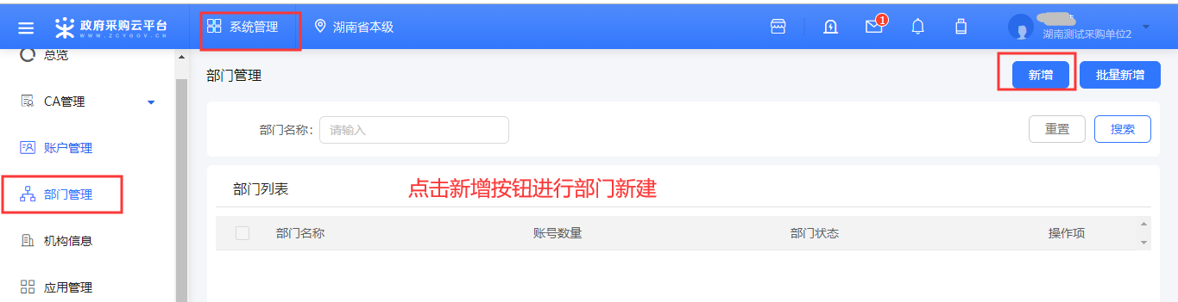
ii.新建账号并分派权限：单位机构管理员给A1部门新建采购经办人账号B1并分派经办岗、新建采购审核人账号C1并分派审核岗；给A2部门新建采购经办人账号B2并分派经办岗、新建采购审核人账号C2并分派审核岗；给A3部门新建采购经办人账号B3并分派经办岗、新建采购审核人账号C3并分派审核岗。
操作路径：用户中心-系统管理-员工管理
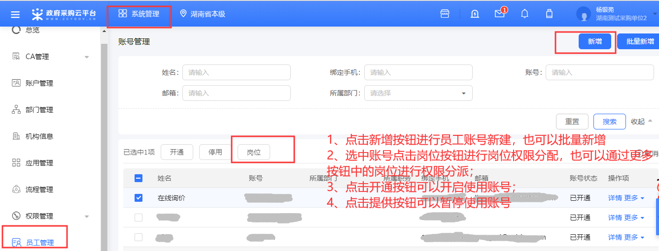
iii.采购限额配置：单位机构管理员给A1部门经办人B1分派10000元采买权限，给A2部门经办人B2分派10000元采买权限。
操作路径：用户中心-系统管理-配置管理-采购限额管理
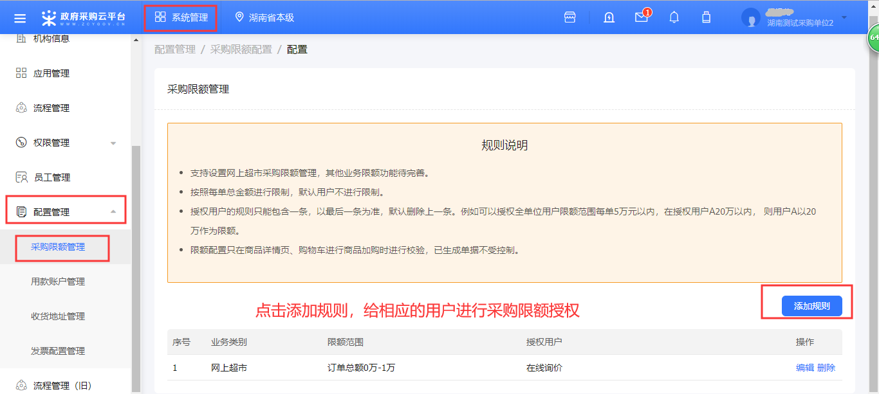
iv.开启下单审核流程配置：单位机构管理员开启流程配置。
操作路径：用户中心-系统管理-权限管理–流程配置
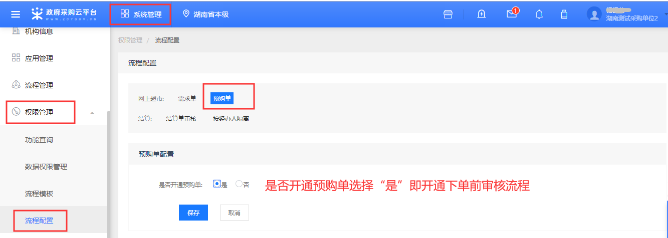
v.选择下单审核人：采购经办人在直购大厅选择商品下单时选择本部门领导进行审核即可。
场景二：单位内有多个部门提需求需要部门领导审核通过（无采买权限），由统一采买部门进行采买，下单前需要审批。
1)示例：A单位有A1、A2、A3三个部门使用电子卖场电子卖场，其中A1、A2只提需求，本部门领导审核通过后，由A3部门负责采买，下单前需要A3部门领导审核。
2)系统操作设置：
i.新建部门：单位机构管理员设置A1、A2、A3部门（本步骤可以省略不操作）。操作路径：用户中心-系统管理-部门管理
ii.新建账号并分派权限：单位机构管理员给A1部门新建采购经办人账号B1并分派经办岗、新建采购审核人账号C1并分派审核岗；给A2部门新建采购经办人账号B2并分派经办岗、新建采购审核人账号C2并分派审核岗；给A3部门新建采购经办人账号B3并分派经办岗、新建采购审核人账号C3并分派审核岗。
操作路径：用户中心-系统管理-员工管理
iii.开启需求单审核流程配置：单位机构管理员开启流程配置。
操作路径：用户中心-系统管理-权限管理–流程配置
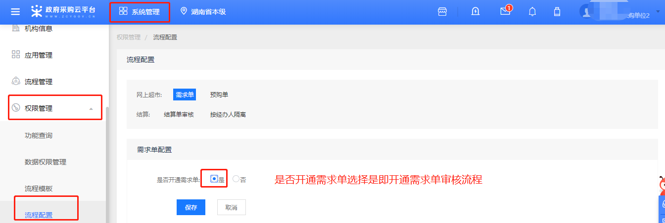
iv.选择需求单审核人：采购经办人B1、B2在直购大厅选择商品生成需求单时选择本部门领导进行审核即可。
v.开启下单前审核流程配置：单位机构管理员开启流程配置（默认是开启的，如不要开启可以关闭）。
操作路径：用户中心-系统管理-权限管理–流程配置
vi.选择下单审核人：采购经办人B3在需求单管理中对A1、A2部门审核通过的需求单进行统一下单，下单时选择本部门领导进行审核。
操作路径：用户中心-网上超市-采购需求管理-需求单管理
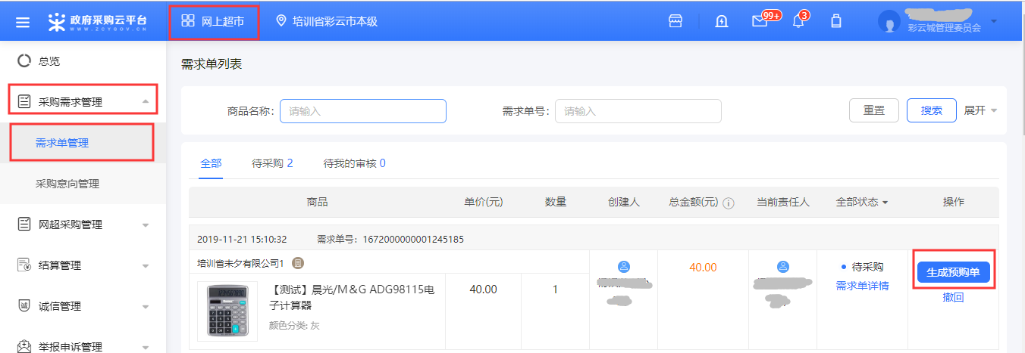

附件三：
湖南省政府采购电子卖场
供应商入驻须知

一、网上注册：
未列入严重失信行为名单和经营异常名录的法人和其他组织，同意遵守《湖南省政府采购电子卖场入驻承诺书》即可入驻湖南省政府采购电子卖场。
1．供应商登录湖南省政府采购网（http://www.ccgp-hunan.gov.cn/）或者湖南省政府采购电子卖场（https://hunan.zcygov.cn/），填写单位名称、管理员手机号（管理员手机号必须与银行增信登记的手机号码保持一致）进行注册，注册区划选择湖南省本级。
2．供应商注册时录入单位基本信息、基本资质、特定资质、信用信息、出资人、财务信息、人员信息管理。其中法律法规规定需特定资质、资格的供应商和小微企业、监狱企业、福利企业，可上传相应证明材料，享受相关政策优惠。
基本信息填报企业所属类型，如果是小微企业、监狱企业、福利企业等，并上传相应的证明材料，竞价交易流程中系统自动按支持节能环保产品、两型产品以及小微企业等政策规定的最高比例计算价格扣除。
基本资质主要包含营业执照、社会保险证、组织机构代码证、税务登记证，供应商可以根据单位资质类型（五证合一/三证合一）进行填报资质信息并上传相应的证件扫描件。
特定资质主要指企业在行业领域内获得专业技术能力的证明材料，例如建筑业企业资质、安全生产许可证、计算机信息专业资质等，如果供应商有相应的资质，请填写资质信息并上传相应证件扫描件。
信用信息填写企业获得信用等级证书。
出资人填写企业出资人相关信息。
财务信息填写企业近期的财务信息。
人员信息主要填写企业法定代表人。
3．企业信息资质填写完毕后保存并提交平台运营商核验，核验通过后手机将收到短信提示已注册成功。
4．供应商注册成功后，在电子卖场供应商入驻流程中下载《湖南省政府采购电子卖场入驻承诺书》，盖上单位公章并由法人签字后，上传至电子卖场。入驻承诺书核验通过后，供应商入驻成功。
二、登记商品
1．商品标准：登记的商品应符合国家强制性标准，符合加入行业协会发布的团体标准或自我声明执行的标准，符合政府采购政策，来源渠道正规、合法，按规定提供售后服务，承担“三包”责任。入驻供应商不得提供假冒伪劣、盗版侵权或国家禁止销售的商品以及专供、特供湖南政府采购的商品。
原产地在境外的进口商品，应提供报关证明，核准后方可登记入库。不符合国家强制性标准的商品不得上柜或参与竞价。
2．登记商品：按财政部规定的品目分类标准和电子卖场的商品分类标准分类登记所有商品，包括商品名称、型号规格、注册商标、最高限价、政府采购折扣以及参数配置或服务内容、检验报告等信息。
商品包括货物和服务，独立于商品的配件、服务，应作为独立的商品，分开计价，但市场报价中包含的配件、服务不得分拆。未登记入库的商品不得上柜销售或参与竞价。
入驻供应商应将品牌商建议零售价或市场、行业协会公认合理的报价登记为商品的最高限价，并随市场变化及时调整。入驻供应商应提供可在市场查询验证的依据，最高限价不应高于其他市场同期报价。入驻供应商商品上柜、竞价（团购）的报价不得高于登记的商品最高限价。
政府采购折扣是入驻供应商对政府采购的优惠和支持，由入驻供应商主动提出或与财政部门、采购人定期谈判商定。入驻供应商与采购人商定的折扣率应不高于与同级财政部门商定的折扣率，与下级财政部门商定的折扣率不高于与上级财政部门商定的折扣率。
3．分类标识：登记入库的商品将自动分类标识。入驻供应商拥有注册商标的商品，系统将标记为“品牌商品”。无注册商标、参数配置或服务内容与品牌商不一致、最高限价高于品牌商最高限价或明显偏离市场价格或无法验证、入驻供应商加入行业协会但核心参数不全的商品，系统将标记为“自有商品”。
三、开具增信：
供应商办理增信后，方可在电子卖场开展相关业务。
入驻供应商上柜商品、参与报价、签订合同以及品牌商授权其他入驻供应商代理，应提交在入驻的商业银行、担保机构可查询验证的信用额度，系统验证后转化为电子增信；也可以将未入驻的商业银行、担保机构开具的《湖南省政府采购电子卖场入驻保函》（格式见附件2）交由湖南省财政厅指定机构验证后转化为电子增信。
上柜商品，信用额度应不低于3万元、时间不短于一年；授权代理，信用额度应不低于10万元、时间不短于一年；参与竞价项目报价，信用额度应不低于竞价项目预算金额的5%、有效期不短于项目时间要求。
入驻供应商上柜商品、参与报价、签订合同以及品牌商授权其他入驻供应商代理时，系统将按以下要求验证电子增信并锁定信用额度：入驻供应商的电子增信未锁定信用余额、时间达不到要求时，不得办理相关业务和报价。
四、电子卖场问题咨询：
1．客服热线：4008817190；
2．供应商钉钉群(32648848、34012282加入任一群即可）方式进入政采云供应商服务培训群；（如群满，随时登陆hunan.zcygov.cn首页供应商操作指南，查询最新的钉钉群）。
3、在线咨询（采小蜜）点击湖南省政府采购电子卖场电子网址右侧采宝咨询：
https://ics.zcygov.cn/robot/?accessChannels=CAI_XIAOMI&utm=a0017.262d36e7.cc001.d1001.f9936a50ef0a11e9bde24bb441ad16a1
4、帮助中心（常见问题）：https://help.zcy.gov.cn/
5、自助留言（问题反馈）：https://customer.zcy.gov.cn/feedback

供应商电子增信办理流程
（具体请与各银行支行联系）
一、建设银行：

开户所需资料：1、营业执照正本原件（缩印到A4纸上）；2、法人和经办人身份证原件；3、人行基本户开户许可证原件；4、单位公章、财务章、私章；5、25%以上份额的持股股东身份证正反两面复印件（如无就不需要）
注：一个账户需要一套资料，为节约时间，建议您提前复印好与原件一并带至银行。
联系方式：

1、省建行营业部：符瑕，联系电话13875852080；网点地址：湖南长沙市芙蓉区芙蓉中路二段85号。

2、株洲建设银行营业部：伍艳15773308761、刘午鸣17773300228、徐雅娟18607416185；网点地址：火车站金融大厦一楼建行株洲市分行营业部。
二、招商银行：

基本流程及说明：1、申请人在我行开户并与我行签订《担保合作协议》。授信客户还需签订《授信协议》。2、申请人在企业网银端开通“国内保函”模块权限。3、申请人在第三方平台或者企业网银端填写保函信息，并经由企业网银端将保函信息传输至我行CVM系统。4、经营团队或相关有权人在CVM系统对该笔保函进行审核，决定是否准予开立。5、放款中心放款。6、开立成功后，保函信息直接回传至企业网银端供第三方平台查看或打印纸质保函交付给申请人。

联系方式：

1、招商银行长沙分行：吴磊，联系电话18570358899；网点地址：长沙市芙蓉区五一大道766号中天广场一楼。

2、招商银行株洲分行：周宇婷15575870994（微信号同手机号码）；网点地址：株洲市天元区泰山路238号东帆国际大厦4楼。
三、其他：
1、其他商业银行、担保机构入驻电子卖场，湖南省政府采购网和电子卖场将及时公告。
2、供应商无法在已入驻商业银行办理增信，可以在本单位开户银行开具《湖南省政府采购电子卖场入驻保函》（格式见附件2），交由湖南省财政厅指定机构验证后转化为电子增信。
基本流程及说明：1、拨打验证机构电话提出申请。2、邮寄增信函原件到验证机构。3、验证机构对增信函进行验证（1-5个工作日）。4、验证通过后系统登记增信函并电话通知供应商。验证、保管服务费可收取100元/笔。
验证机构联系方式：
长沙佳瑛科技有限公司，地址：湖南省长沙市五一大道599号供销大厦906室，联系人：喻乐，联系电话：0731-85522071

湖南省政府采购电子卖场入驻承诺书
本公司自愿成为湖南省政府采购电子卖场入驻供应商。本公司法定代表人（负责人）已阅读并理解《湖南省政府采购电子卖场管理暂行办法》，并代表公司承诺如下：
一、本公司独立承担民事责任、具有良好的商业信誉和健全的财务会计制度、依法缴纳税收和社会保障资金，在前三年的经营活动中无重大违法记录，未列入严重失信行为名单。注册信息真实、准确、有效，愿意公开并接受社会各界监督。
二、本公司的商品符合国家强制性标准，以及行业协会发布的团体标准或入驻供应商自我声明执行的标准，符合政府采购政策，来源渠道正规、合法，按规定提供售后服务，承担“三包”责任，报价不高于其他市场同期报价。本公司不提供假冒伪劣、盗版侵权或国家禁止销售的商品以及专供、特供湖南政府采购的商品，信守价格折扣，对拥有注册商标商品的质量和价格以及授权代理商承担管理责任。上架销售和参与竞价的商品的信息真实、准确、有效，愿意接受社会各界监督。
三、本公司同意遵守湖南省政府采购电子卖场交易规则，接受运营商的核查，服从财政部门对异议的裁决，接受财政部门的监管和检查。
本公司同意：如违反以上承诺，财政部门将增信保证划缴国库。
公司（单位）名称： （盖章）
法定代表人（负责人）： （签字）
年 月 日
湖南省政府采购电子卖场入驻保函
（格式）
编号：
：
根据《湖南省政府采购电子卖场管理办法》，申请人 （供应商名称）申请入驻湖南省政府采购电子卖场。 保证人 （保证人名称）无条件地、不可撤销地保证：在本保函有效期内，保证在收到贵方书面要求5个工作日内，将申请人 （大写）支付到贵方指定账户。

本保函自 年 月 日至 年 月 日内保持有效。

保证人名称：
地 址：

年 月 日

供应商资质清单
序号 | 资质类别 | 资质名称 | 备注
1 | 基本资质 | 营业执照 | 企业从事生产经营活动的证件，用于核验企业基本信息真实性
2 |  | 社会保险登记证 | 提供依法缴纳税收和社会保障资金的良好记录凭证
3 |  | 税务登记证 | 从事生产、经营的纳税人向生产、经营地或者纳税义务发生地的主管税务机关申报办理税务登记时，所颁发的登记凭证
4 |  | 组织机构代码证 | 各类组织机构在社会经济活动中的通行证
5 | 企业类型 | 小微企业 | 小微企业证明材料
6 |  | 监狱企业 | 监狱企业证明材料
7 |  | 福利企业 | 福利企业证明材料
8 | 特定资质 | 工程承包资质类别 | 根据《建筑业企业资质管理规定》（建设部【2007】令第159号），从事土木工程、建筑工程、线路管道设备安装工程、装修工程的新建、扩建、改建等活动的建筑业企业应当按照其拥有的《企业法人营业执照》以及注册资本、专业技术人员、技术设备和已完成的工程业绩等条件申请相应类别和等级的企业资质，经建设行政主管部门以及铁路、交通、水利水电、信息产业、民航等有关部门配合进行资格审查认定，取得建筑企业相应类别资质证书后，方可从事相应资质许可范围内的工程施工承包活动
9 |  | 工程设计资质类别
10 |  | 工程监理资质类别
11 |  | 工程勘察资质类别
12 |  | 工程造价资质类别
13 |  | 工程咨询单位资格类别
14 |  | 招标代理资格 | 从事工程招标代理业务的机构，应当依法取得国务院建设主管部门或者省、自治区、直辖市人民政府建设主管部门认定的工程招标代理机构资格，并在其资格许可的范围内从事相应的工程招标代理业务。
15 |  | 计算机信息专业资质 | 从事计算机信息领域获取的专项认证。
16 |  | 企业资质 | 企业在从事某种行业经营中，应具有的资格以及与此资格相适应的质量等级标准
17 |  | 检验检测资质 | 国家认证认可监督管理委员会和省级质量技术监督部门依据有关法律法规和标准、技术规范的规定，对检验检测机构的基本条件和技术能力是否符合法定要求实施的评价许可
18 |  | 安全生产许可证 | 安全生产许可证是矿山企业、建筑施工企业和危险化学品、烟花爆竹、民用爆炸物品生产企业必备的一个证件，它和企业资质联系在一块，取得建筑施工资质证书的企业，必须申请安全生产许可证，方可进行招投工作来接相应工程

